ФЕДЕРАЛЬНОЕ ГОСУДАРСТВЕННОЕ БЮДЖЕТНОЕ ОБРАЗОВАТЕЛЬНОЕ

УЧРЕЖДЕНИЕ ВЫСШЕГО ПРОФЕССИОНАЛЬНОГО ОБРАЗОВАНИЯ

«МОСКОВСКИЙ АВИАЦИОННЫЙ ИНСТИТУТ

(национальный исследовательский университет)» (МАИ)

Направление подготовки: 27.03.05 «Инноватика»

**Лабораторная работа №2**

по дисциплине «Структура программного обеспечения и базы данных»

Выполнил:

Студенты гр. М3О-234Б-21

Кравченко Н.Г.

Киселев Д.В.

Преподаватель:

Александрова С.С.

Москва 2023

# Цель работы: разработать алгоритмы замены кода в сертификате и проверить его работоспособность на проекте питон

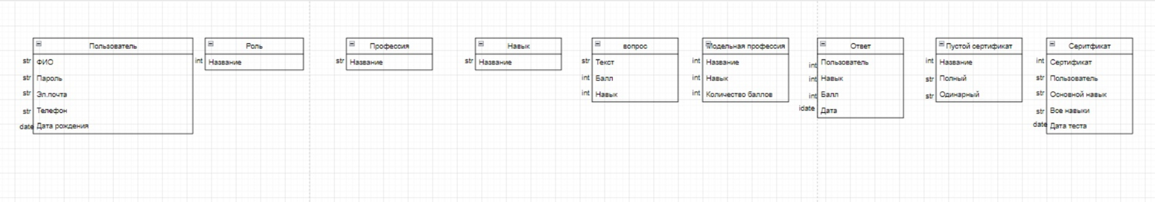

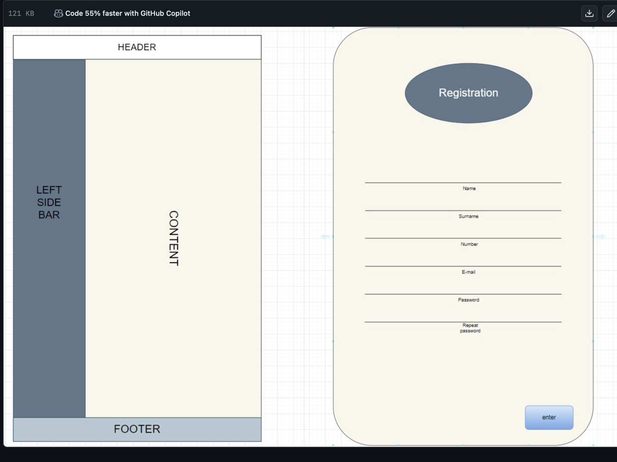



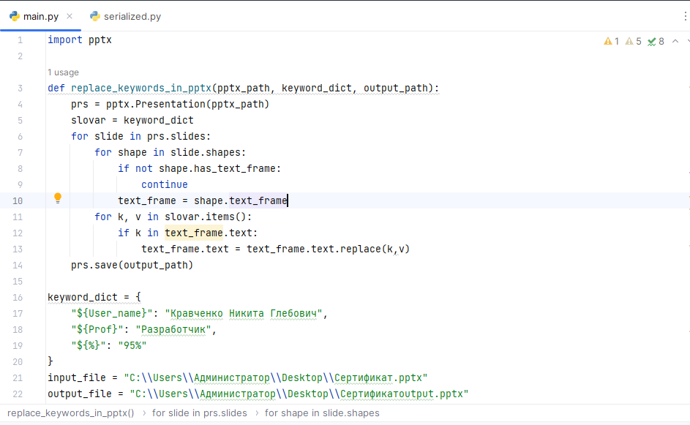



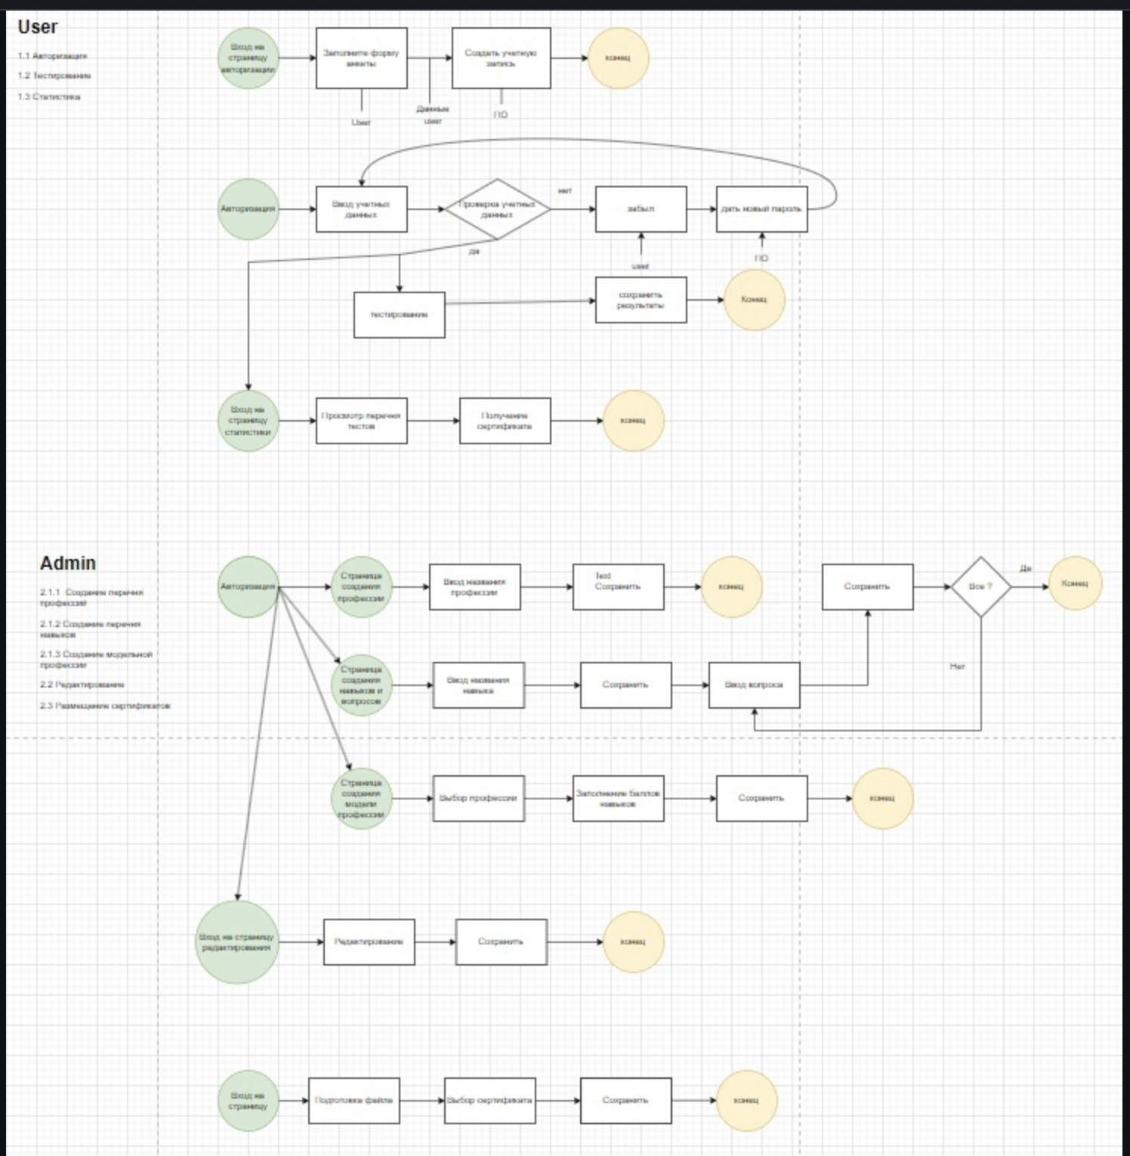

ВЫВОД: мы научились разрабатывать алгоритмы замены кода в сертификате и проверять его работоспособность на проекте питон*.*